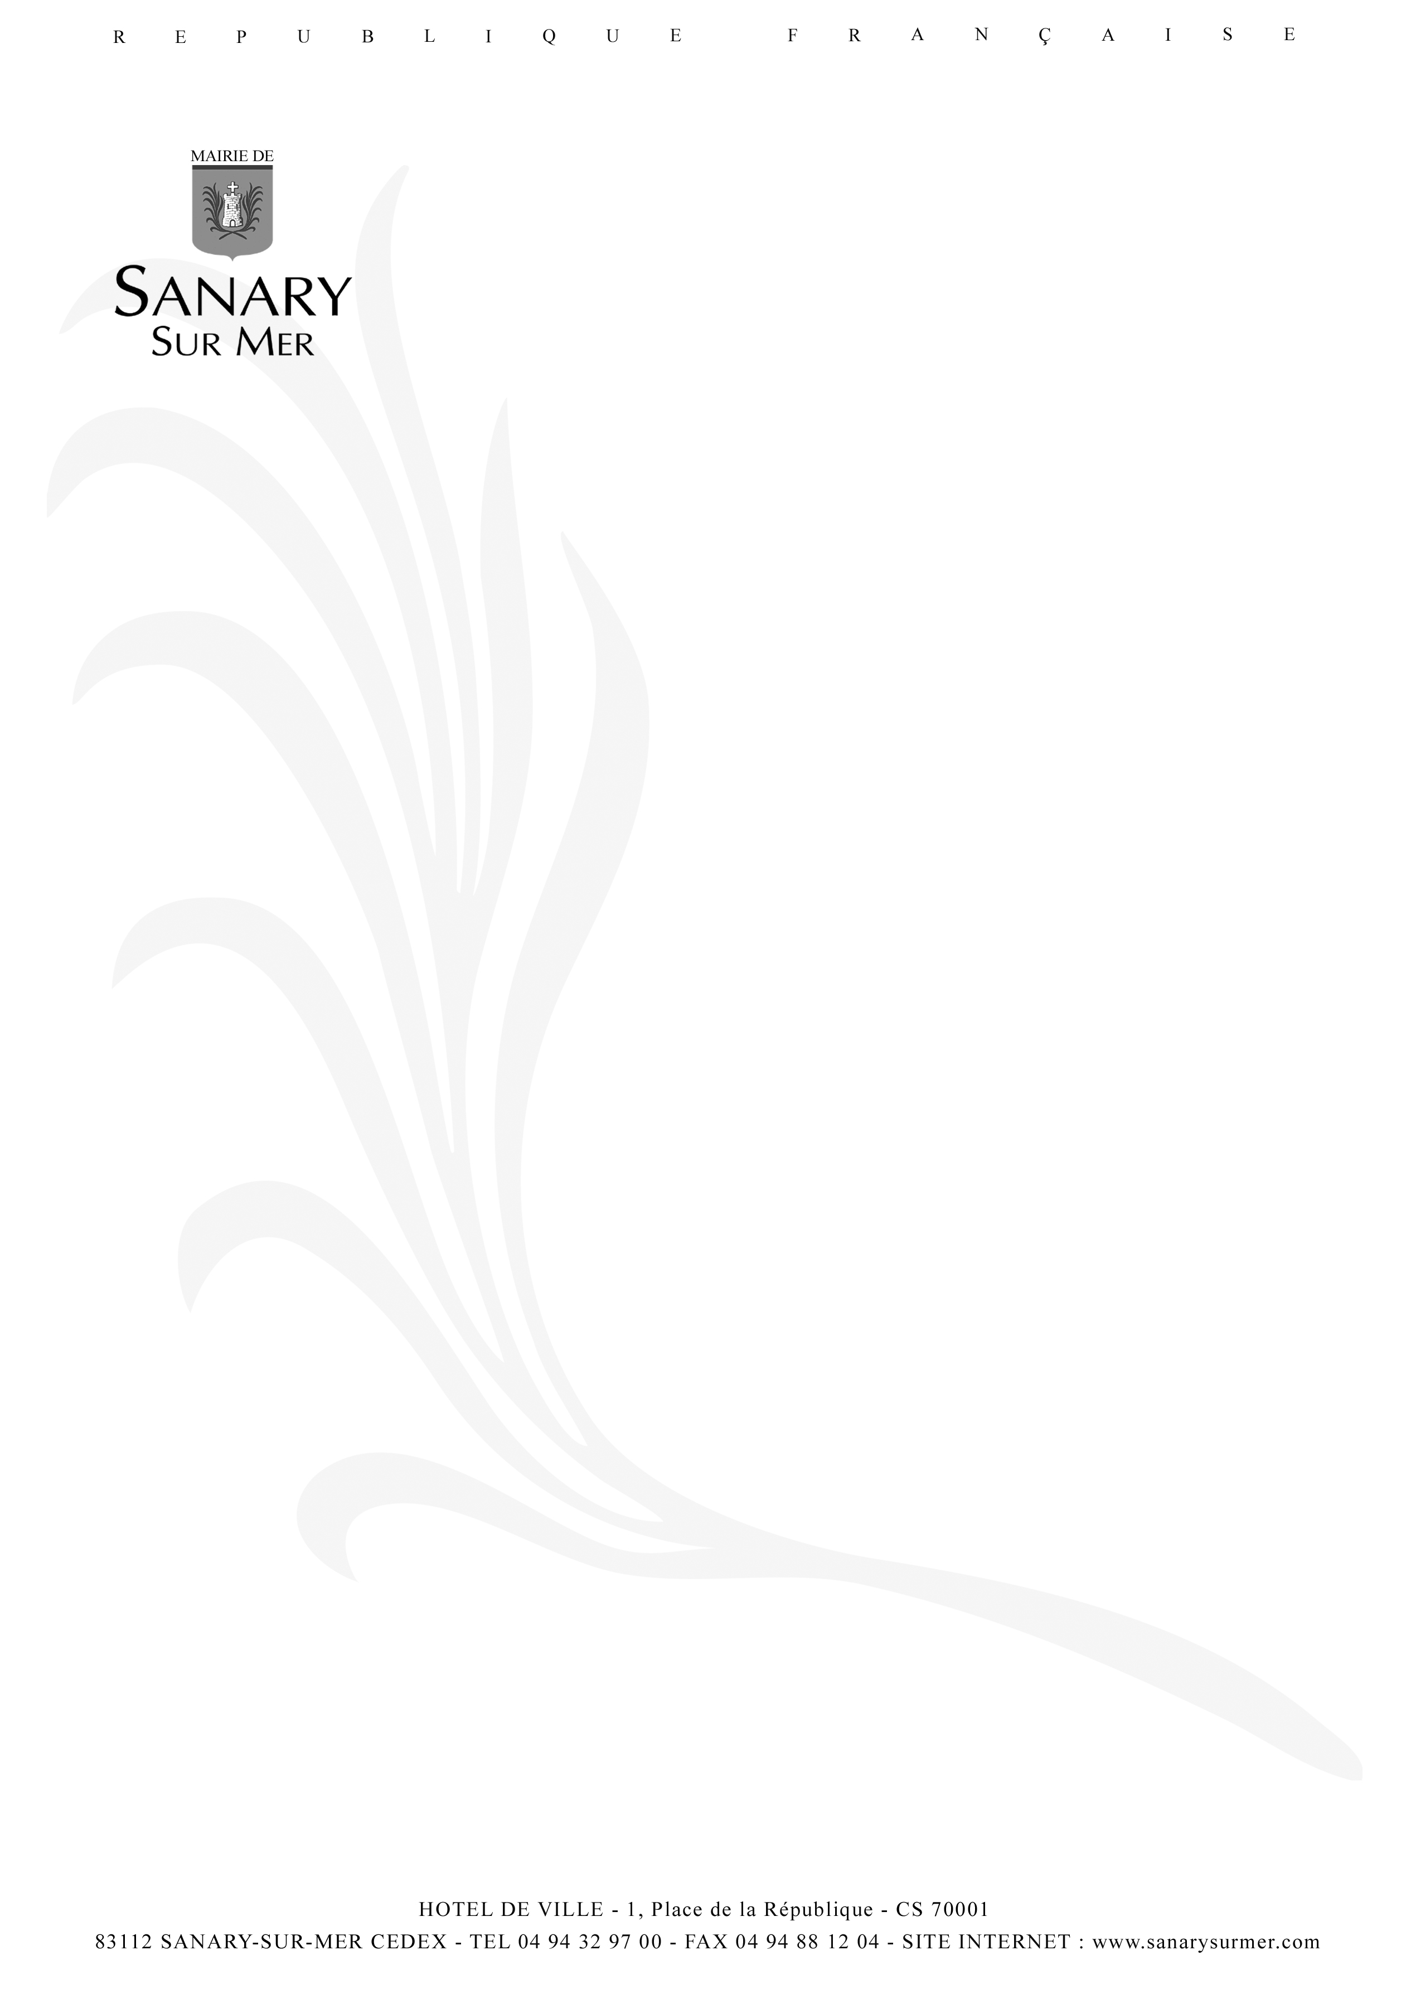

LA PRIME « POURSUITE DES ETUDES » 2025

Conditions d’attribution :
Tout étudiant ayant obtenu :
- son Certificat d’Aptitude Professionnelle (C.A.P.) et poursuivant en Brevet d’Etude Professionnel,
- son Brevet d’Etude Professionnelle (B.E.P.) et poursuivant en baccalauréat professionnel,
- son baccalauréat et poursuivant en études supérieures,
- sa première année d’études supérieures et poursuivant en deuxième année,
- sa deuxième année d’études supérieures et poursuivant en troisième année.
- sa troisième année d'études supérieures et poursuivant en quatrième année.
- sa quatrième année d'études supérieures et poursuivant en cinquième année.

Pièces à fournir:
- justificatif de domicile sur la commune de Sanary datant de moins de 3 mois
- relevé de notes justifiant de la réussite aux diplômes susvisés ou certificat de scolarité 2024-2025
- certificat de scolarité 2025-2026
- un relevé d’identité bancaire au nom de l’étudiant pour le virement par mandat administratif.
- Une photocopie complète du livret de famille (page parents et page enfant concerné)

Lieu :
Service Éducation - Jeunesse -
Mairie annexe bâtiment Saint-Nazaire
8 Rue Joseph Courrau
Du lundi au jeudi de 8h30 à 16h30 en continu
Le vendredi de 8h30 à 15h30 en continu
Renseignements au 04 94 32 97 48
primes.jeunesse@sanarysurmer.com

Montant de la prime :
152 euros.
Dépôt du dossier complet avant le 31 décembre 2025
Le versement de la prime sera effectué lorsque l’étudiant aura signé la charte d’encouragement à la poursuite des études, lors de la cérémonie de fin d’année 2025
MOD_CMM_017_V7

